15.09.2016
699

На основании статей 8, 43, 45, 46, 56, 57 Градостроительного кодекса Российской Федерации, статей 11, 33 Правил землепользования и застройки города Перми, утвержденных решением Пермской городской Думы от 26 июня 2007 г. № 143, с учетом протокола публичных слушаний от 01 августа 2016 г., заключения о результатах публичных слушаний от 16 августа 2016 г.

администрация города Перми ПОСТАНОВЛЯЕТ:
1. Утвердить прилагаемый проект межевания территории, ограниченной ул.Сокольской, ул.Судозаводской, ул.Адмирала Ушакова, ул.Адмирала Макарова в Кировском районе города Перми.
2. Признать утратившим силу постановление администрации города Перми от 24 сентября 2010 г. № 587 «Об утверждении проекта планировки (в части установления красных линий) и проекта межевания территории кварталов
№ 3136, 3148, 3148а, 3150, 3151, 3152, 3154, 3155, 3160, ограниченных ул.Юнг Прикамья, ул.Сокольской, ул.Буксирной Кировского района города Перми»
в части проекта межевания территории, ограниченной ул.Сокольской, ул.Судозаводской, ул.Адмирала Ушакова, ул.Адмирала Макарова в Кировском районе города Перми.
3. Департаменту градостроительства и архитектуры администрации города Перми разместить настоящее постановление в информационной системе обеспечения градостроительной деятельности города Перми.
4. Функциональным и территориальным органам, функциональным подразделениям администрации города Перми в своей деятельности руководствоваться утвержденным проектом межевания территории.
5. Настоящее постановление вступает в силу с даты официального опубликования в печатном средстве массовой информации «Официальный бюллетень органов местного самоуправления муниципального образования город Пермь».
6. Управлению по общим вопросам администрации города Перми обеспечить опубликование постановления в печатном средстве массовой информации «Официальный бюллетень органов местного самоуправления муниципального образования город Пермь».
7. Контроль за исполнением постановления возложить на заместителя главы администрации города Перми-начальника департамента градостроительства
и архитектуры администрации города Перми Ярославцева А.Г.

И.о. главы администрации города Перми А.В. Шагап

УТВЕРЖДЕН
постановлением администрации
города Перми
от 15.09.2016 № 699

ПРОЕКТ МЕЖЕВАНИЯ
территории, ограниченной ул.Сокольской,
ул.Судозаводской, ул.Адмирала Ушакова, ул.Адмирала Макарова
в Кировском районе города Перми

Описание предлагаемых решений

Целью разработки проекта межевания территории, ограниченной ул.Сокольской, ул.Судозаводской, ул.Адмирала Ушакова, ул.Адмирала Макарова в Кировском районе города Перми (далее – проект межевания территории), является:
установление границ земельных участков, на которых расположены объекты капитального строительства;
установление границ земельных участков, предназначенных для строительства и размещения линейных объектов.
При разработке проекта межевания территории образовано 9 земельных участков общей площадью 17706 кв.м, из них:
8 земельных участков общей площадью 17470 кв.м образованы под существующие объекты капитального строительства (многоквартирные жилые дома, центральный тепловой пункт, здание магазина);
1 земельный участок площадью 236 кв.м образован для размещения линейного объекта – проход (проезд) к объекту капитального строительства, расположенному внутри квартала.
Границы земельных участков с номерами 2, 3, 4, 5, 6, 7, 8 изменены
в соответствии со статьей 39.28 Земельного кодекса Российской Федерации
с целью исключения вклинивания, вкрапливания.
В ходе анализа плана фактического землепользования и градостроительного зонирования выявлено, что изменяемые земельные участки с номерами 6, 7, 8 расположены в двух градостроительных зонах, что является недопустимым.
В связи с этим предлагается внести изменения в Правила землепользования
и застройки города Перми, утвержденные решением Пермской городской Думы от 26 июня 2007 г. № 143, в части изменения градостроительного зонирования. Данное изменение отображено на рисунке 1.

Рисунок 1. Предложения в части изменения градостроительного зонирования

Графическая часть проекта межевания территории отображена на чертежах межевания территории, на которых отображены:
границы вновь образуемых земельных участков;
границы существующих земельных участков;
земельные участки, границы которых изменены;
ранее утвержденные красные линии;
линии регулирования застройки;
зоны ограничения с целью обеспечения доступа, предлагаемые проектом.
Для обеспечения доступа к земельным участкам под объектами недвижимости, расположенными внутри квартала, проектом межевания территории предусмотрено установление зоны ограничения с целью обеспечения доступа.

Чертеж проекта межевания территории. Образуемые и изменяемые земельные участки

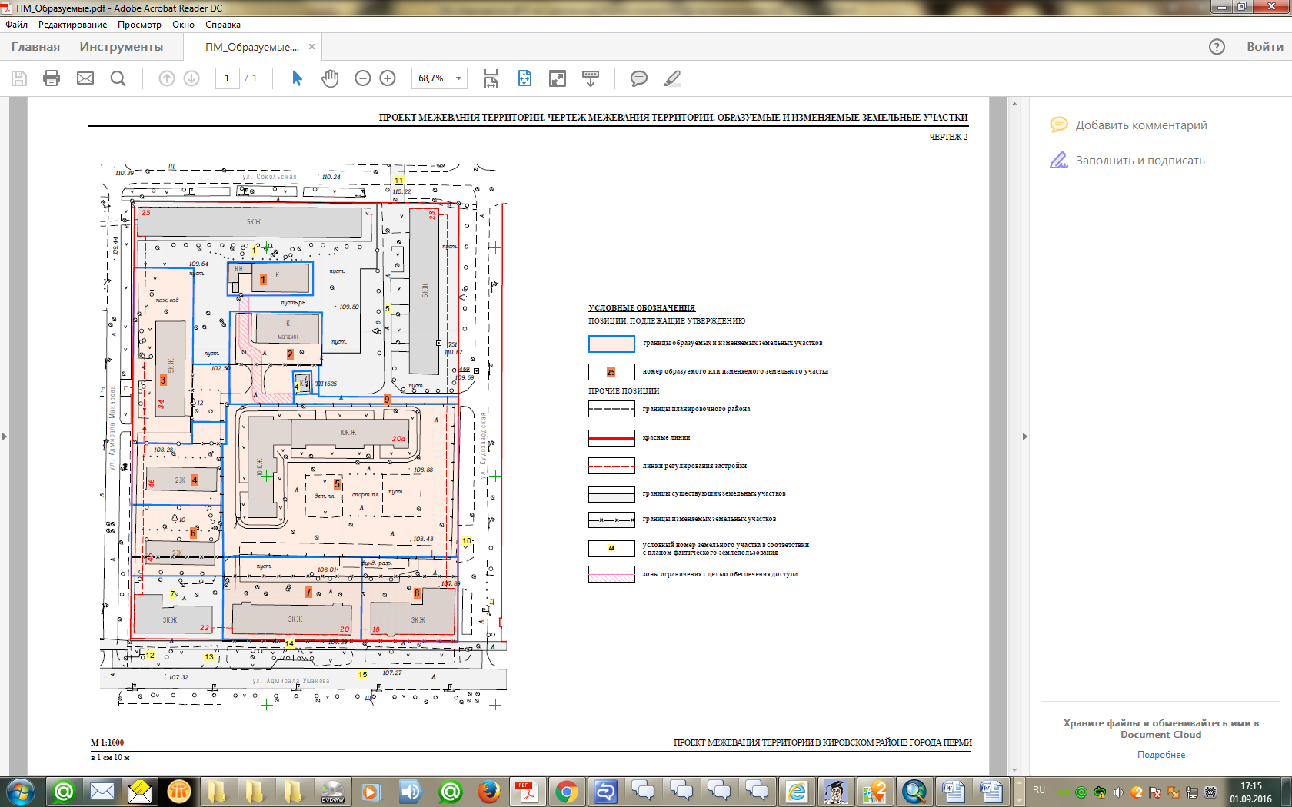
Чертеж проекта межевания территории. Границы зон с особыми условиями использования территории

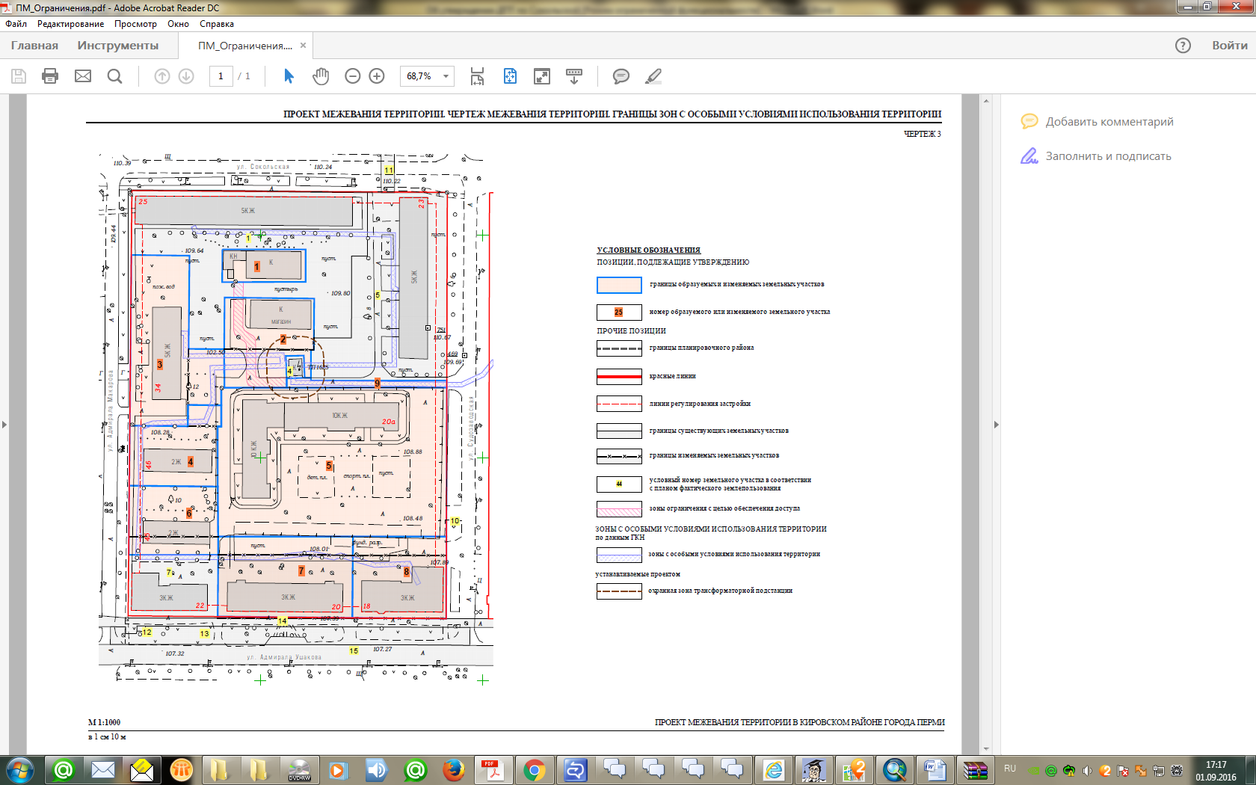

ЭКСПЛИКАЦИЯ
земельных участков к проекту межевания территории

Номер участка на чертеже (условные номера образуемых земельных участков) | Площадь образуемых и изменяемых земельных участков и их частей (кв.м) | Образуемые земельные участки, которые после образования будут относиться к территориям общего пользования или имуществу общего пользования | Местоположение участка | Землепользователь (правообладатель) | Адрес земельного участка | Площадь участка по проекту (кв.м) | Вид разрешенного использования образуемых земельных участков

1 | 2 | 3 | 4 | 5 | 6 | 7 | 8
1 | 547 | - | Пермский край,  город Пермь, Кировский район,  ул.Сокольская,  во дворе дома № 25 | - | - | 547 | ЦТП, ТП, РП
2 | 1474 | - | - | закрытое акционерное общество «Икс 5 Недвижимость» | Пермский край,  город Пермь,  Кировский район,  ул.Адмирала Макарова,34а | 1474 | магазины общей площадью не более 400 кв.м
3 | 2398 | - | - | - | Пермский край,  город Пермь,  Кировский район,  ул.Адмирала Макарова,34 | 2398 | общежития
4 | 1214 | - | - | собственники жилых  и нежилых помещений  в многоквартирном доме | Пермский край,  город Пермь,  Кировский район,  ул.Адмирала Макарова,46 | 1214 | многоквартирные жилые дома
5 | 6860 | - | - | собственники жилых  и нежилых помещений  в многоквартирном доме | Пермский край,  город Пермь,  Кировский район,  ул.Адмирала Ушакова,20а | 6860 | многоквартирные жилые дома
6 | 1237 | - | - | собственники жилых  и нежилых помещений  в многоквартирном доме | Пермский край, город Пермь, Кировский район, улица Адмирала Макарова,45 | 1237 | многоквартирные жилые дома
7 | 2194 | - | - | собственники жилых  и нежилых помещений  в многоквартирном доме | Пермский край,  город Пермь,  ул.Адмирала Ушакова,20 | 2194 | многоквартирные дома разных типов со встроенно-пристроенными помещениями нежилого назначения на нижних этажах
8 | 1546 | - | - | собственники жилых  и нежилых помещений  в многоквартирном доме | Пермский край,  город Пермь,  ул.Адмирала Макарова,18 | 1546 | многоквартирные дома разных типов со встроенно-пристроенными помещениями нежилого назначения на нижних этажах
9 | 236 | 236 кв.м | Пермский край,  город Пермь, Кировский район, проезд к дому № 34а по ул.Адмирала Макарова | - | - | 236 | проезд (проход)

